**PENGEMBANGAN APLIKASI PEMALAK SEBAGAI MEDIA PEMBELAJARAN PAI BP UNTUK MENINGKATKAN PEMAHAMAN SISWA KELAS V PADA MATERI AKHLAK**

Wina Sriwahyuni1, Ani Nur Aeni2, Enjang Yusup Ali3

1,2,3 PGSD Universitas Pendidikan Indonesia

1[winasriwahyuni13@upi.edu](mailto:winasriwahyuni13@upi.edu), 2[aninuraeni@upi.edu](mailto:aninuraeni@upi.edu), 3[enjang@upi.edu](mailto:enjang@upi.edu)

***ABSTRACT***

*This study aims to develop the PEMALAK (Akhlak Material Learning) application as an interactive learning media to improve the understanding of fifth grade students in the subject of Islamic Religious Education and Character Education (PAI BP), especially in moral material. The study used the Research and Development (R&D) method with the ADDIE model. This application is designed to present moral material in an interesting way through features such as material text, animated videos, educational songs, and interactive quizzes. The validation results by material and media experts showed an average feasibility of 99.5% which is classified as "very valid". The effectiveness test using pretest and posttest showed a significant increase in student understanding, with an average N-Gain value of 0.64 (moderate category). In addition, student responses to the application were very positive, with a feasibility level reaching 94%. These findings indicate that the PEMALAK application is able to be an innovative solution in moral learning in elementary schools, as well as contributing to shaping student character through a digital approach that is relevant to the needs of the times.*

***Keywords:*** *PEMALAK application, PAI BP learning, moral material.*

**ABSTRAK**

Penelitian ini bertujuan mengembangkan aplikasi PEMALAK (Pembelajaran Materi Akhlak) sebagai media pembelajaran interaktif untuk meningkatkan pemahaman siswa kelas V dalam mata pelajaran Pendidikan Agama Islam dan Budi Pekerti (PAI BP), khususnya pada materi akhlak. Penelitian menggunakan metode *Research and Development* (R&D) dengan model ADDIE. Aplikasi ini dirancang untuk menyajikan materi akhlak secara menarik melalui fitur-fitur seperti teks materi, video animasi, lagu edukatif, dan kuis interaktif. Hasil validasi oleh ahli materi dan media menunjukkan rata-rata kelayakan sebesar 99,5% yang tergolong “sangat valid”. Uji efektivitas menggunakan pretest dan posttest menunjukkan peningkatan signifikan pada pemahaman siswa, dengan nilai N-Gain rata-rata sebesar 0,64 (kategori sedang). Selain itu, tanggapan siswa terhadap aplikasi sangat positif, dengan tingkat kelayakan mencapai 94%. Temuan ini menunjukkan bahwa aplikasi PEMALAK mampu menjadi solusi inovatif dalam pembelajaran akhlak di sekolah dasar, serta berkontribusi dalam membentuk karakter siswa melalui pendekatan digital yang relevan dengan kebutuhan zaman.

**Kata Kunci:** Aplikasi PEMALAK, pembelajaran PAI BP, materi akhlak.

**A. Pendahuluan**

Pengembangan karakter merupakan salah satu hal terpenting dalam dunia pendidikan. Aspek penting bagi kualitas sumber daya manusia adalah akhlak, karena kualitas akhlak suatu bangsa sangat menentukan kemajuan suatu negara (Yunianti, 2023). Kini pendidikan karakter pada masyarakat mengalami penurunan seperti melakukan kekerasan, berbicara kotor, sehingga anak-anak terbiasa atau menormalisasikan pada saat bergaul dengan temannya di lingkungan sekolah. Menurut Adolph (2023) pendidikan formal di sekolah saja tidak cukup, pengaruh lingkungan dan perkembangan zaman membuat para orangtua harus lebih waspada terhadap hal-hal negatif yang bisa memasuki pikiran anak.

Banyak perilaku tercela dilakukan oleh siswa yang termasuk pada penyimpangan akhlak dan moral. Yang sangat disayangkan, kekerasaan/*bullying* sudah banyak terjadi di lingkungan sekolah, bahkan kasus bullying semakin marak, tentu hal ini meresahkan bagi para orangtua dan pendidik (Suci & Ibrahim, 2023). Bahkan kasus terakhir yang sedang ramai dibicarakan yaitu kasus guru yang dianiaya oleh 3 siswa. Kurangnya rasa hormat atau sopan santun terhadap pendidik atau orang yang lebih tua adalah salah satu krisis moral atau pendidikan moral yang paling sering kita temui (Oktaviany & Ramadan, 2023). Fenomena ini menjadi perhatian besar di banyak lingkungan, termasuk sekolah, keluarga, dan masyarakat.

Oleh karena itu, para siswa harus mampu membedakan dan memilih mana perilaku yang baik dan mana perilaku yang buruk, serta peran orangtua dan guru sangat dibutuhkan dalam pendidikan agama yang merupakan pendidikan untuk membentuk siswa menjadi manusia yang dapat memilih akhlak yang baik (Fatimah et al., 2022). Sekolah, keluarga, dan masyarakat harus bekerja sama untuk mengatasi masalah ini.

Fakta diatas menunjukan bahwa pendidikan akhlak masih memiliki masalah atau kelemahan, terutama dalam mengajarkan nilai-nilai budi pekerti seperti saling memuliakan dan kasih sayang. Dimana dengan pendidikan akhlak dapat mendorong seorang mukmin untuk mencintai syari’ah agamanya, menanamkan nilai-nilai syari’ah dalam jiwa mereka, memperoleh pemahaman tentang figur-figur akhlak yang baik, dan mendorong untuk berperilaku dengan sifat-sifat terpuji dalam perkembangan akhlak (Suci & Ibrahim, 2023).

Penelitian terdahulu yang dilakukan oleh (Laras et al., 2023) mengemukakan bahwa pembelajaran PAI BP berjalan dengan baik, tetapi hasilnya kurang dari yang diharapkan. Hal ini terjadi karena waktu pembelajaran Pendidikan Agama Islam relatif lebih sedikit dibandingkan mata pelajaran lain untuk mencapai hasil optimal, terutama dalam pembentukan akhlak. Kondisi ini diperburuk bagi siswa yang tidak memperoleh pendidikan agama di rumah. Oleh karena itu, metode seperti keteladanan, ceramah, diskusi, dan hukuman diterapkan untuk menanamkan akhlak selama proses belajar mengajar.

Pada penelitian ini memperkuat penelitian sebelumnya dengan menggunakan media pembelajaran berbasis aplikasi yang lebih fleksibel dan menarik, penelitian ini diharapkan dapat meningkatkan hasil belajar akhlak siswa secara signifikan dan mengatasi keterbatasan waktu dan dukungan lingkungan yang selama ini menjadi hambatan dalam pembelajaran PAI BP. Pendekatan teknologi yang digunakan juga sejalan dengan perkembangan pendidikan kontemporer yang menuntut inovasi media pembelajaran.

Guru PAI BP di SDN Tanjunglaya 02 mengungkapkan permasalahan yang terjadi pada siswa kelas V. Permasalahan ini diketahui berdasarkan hasil observasi dan wawancara yang telah dilakukan pada 15 April 2025 di salah satu SD kabupaten Bandung yaitu SDN Tanjunglaya 02. Permasalahan yang ditemukan adalah pembelajaran masih menggunakan metode konvensional, yaitu ceramah. Dalam metode ini, guru menjadi pusat kegiatan sebagai pemateri aktif, sedangkan siswa hanya sebagai pendengar pasif. Akibatnya, siswa kurang antusias, merasa pembelajaran tidak menarik, bahkan membosankan dan kurang perhatian sekolah khususnya dalam materi. Hal ini sejalan dengan Septiani et al. (2024) bahwa pengajaran tradisional yang umumnya diterapkan sering kali berfokus pada peran guru, namun pendekatan ini terkadang kurang optimal sehingga membuat siswa menjadi kurang tertarik pada materi yang disampaikan. Menurut Yusriutami et al. (2024) dalam jurnalnya menyatakan untuk meningkatkan kualitas dan minat belajar peserta didik, guru perlu memperhatikan berbagai komponen penting, salah satunya adalah pemanfaatan media pembelajaran. Media pembelajaran berperan sebagai sarana pendukung yang mampu menarik minat siswa selama proses belajar, sehingga mereka tidak mudah merasa jenuh ketika mengikuti kegiatan pembelajaran.

Siswa kelas V sedang melalui fase perkembangan moral yang sangat penting, terutama di jenjang Sekolah Dasar. Disini, mereka mulai membuat prinsip pribadi mereka berdasarkan apa yang mereka pelajari dan lingkungan mereka. Jika pemahaman mereka tentang pentingnya akhlak yang baik tidak dibangun dengan baik, hal ini dapat berdampak negatif pada mereka secara individu maupun sosial. Sejalan dengan penelitian yang dilakukan (Rabbani et al., 2024) masalah harus diselesaikan karena kurangnya perhatian dan intervensi sekolah terhadap masalah perundungan.

Materi PAI yang sarat dengan konsep-konsep ketuhanan yang bersifat abstrak sering membuat siswa mengalami kesulitan dalam membayangkan dan membangun pemahaman mereka. Oleh karena itu, diperlukan media pembelajaran yang mampu merangsang serta membantu siswa dalam mengkonstruksi dan memahami berbagai konsep dalam ajaran Islam (Abdurrochim et al., 2022). Sesuai dengan permasalahan diatas, ditemukan solusi yang dapat dilakukan dengan menyediakan media pembelajaran aplikasi PEMALAK untuk membantu siswa dan membantu guru dalam mewujudkan pembelajaran PAI BP khususnya pada materi akhlak agar menjadi lebih efektif. Aplikasi PEMALAK merupakan singkatan dari Pembelajaran Materi Akhlak, dimana PEMALAK adalah sebuah media pembelajaran berbasis teknologi yang dirancang untuk membantu siswa kelas V SD memahami nilai-nilai akhlak dengan cara yang interaktif dan menyenangkan. Aplikasi ini dibuat untuk menyelesaikan masalah pembelajaran Pendidikan Agama Islam dan Budi Pekerti (PAI BP). Sejalan dengan urgensi tersebut, mata pelajaran PAI BP menjadi materi yang harus dipelajari oleh peserta didik di sekolah dasar sebagai langkah untuk membentuk manusia yang berakhlak mulia sesuai dengan tujuan pembelajaran yang ingin dicapai (Aeni, Djuanda, et al., 2022).

Aplikasi PEMALAK diharapkan dapat menjadi media pembelajaran yang mudah digunakan dan digunakan oleh guru dan siswa untuk mendukung pembelajaran berbasis teknologi informasi yang saat ini semakin dibutuhkan dalam dunia pendidikan. Oleh karena itu, aplikasi ini tidak hanya berfungsi sebagai alat bantu mengajar tetapi juga berfungsi sebagai sarana untuk membangun karakter siswa melalui pemahaman nilai-nilai moral yang kuat. Perkembangan teknologi perlu diimbangi dengan pemanfaatan media pembelajaran digital, terutama bagi siswa sekolah dasar (Haq et al., 2024).

Secara keseluruhan, aplikasi PEMALAK adalah inovasi media pembelajaran yang efektif yang menggabungkan teknologi dan materi akhlak untuk meningkatkan kualitas pembelajaran PAI BP di sekolah dasar, khususnya di kelas V. Diharapkan pengembangan aplikasi ini dapat memberikan kontribusi positif dalam upaya pembentukan karakter siswa dengan memberikan pendidikan akhlak yang menyenangkan dan bermakna. Dengan demikian, dilakukan penelitian pengembangan yang bertujuan mendeskripsikan proses pembuatan aplikasi PEMALAK sebagai media pembelajaran PAIBP kelas V untuk meningkatkan pemahaman siswa pada materi akhlak.

**B. Metode Penelitian**

Berdasarkan latar belakang dan tujuan penelitian, metode yang digunakan adalah *Research and Development* (R&D), yang bertujuan mengembangkan dan menguji keefektifan suatu produk melalui tahapan sistematis, mulai dari identifikasi masalah hingga evaluasi hasil (Waruwu, 2024). Penelitian ini menggunakan pendekatan campuran (*mixed methods*), yaitu menggabungkan pendekatan kualitatif dan kuantitatif. Pendekatan kualitatif digunakan pada tahap awal untuk menganalisis kebutuhan dan kondisi lapangan, sedangkan pendekatan kuantitatif digunakan untuk mengukur efektivitas produk melalui desain pre-eksperimen. Model pengembangan yang digunakan adalah model ADDIE (*Analysis, Design, Development, Implementation, and Evaluation*), yang dipilih karena sesuai untuk mengembangkan media pembelajaran, bukan rekayasa perangkat lunak (Purnamasari 2019). Model ini dinilai sistematis dan relevan dalam proses perancangan produk pendidikan seperti aplikasi pembelajaran.

Tahap pertama, *analysis*, dilakukan untuk mengidentifikasi kebutuhan dan permasalahan di lapangan. Peneliti mengamati secara langsung kondisi pembelajaran di kelas, khususnya terkait penggunaan media yang selama ini digunakan oleh guru dan siswa dalam proses belajar mengajar. Tahap kedua yaitu *design,* berfokus pada perancangan media yang akan dikembangkan. Pada tahap ini, peneliti menyusun rancangan awal aplikasi, termasuk penyusunan materi ajar, tujuan pembelajaran, serta indikator pencapaian hasil belajar. Selanjutnya, pada tahap *development,* peneliti mulai mengembangkan produk pembelajaran berupa aplikasi digital. Produk ini kemudian divalidasi oleh para ahli, baik ahli materi maupun ahli media, guna memastikan kesesuaian isi, tampilan, dan efektivitas penggunaan produk dalam konteks pembelajaran. Setelah produk divalidasi, tahap keempat yaitu *implementation* dilakukan dengan mengujicobakan aplikasi kepada siswa dan guru yang menjadi subjek penelitian. Uji coba ini bertujuan untuk mengetahui sejauh mana produk dapat digunakan secara efektif dalam pembelajaran di kelas. Tahap terakhir, yaitu *evaluation*, dilakukan untuk menilai hasil implementasi dan melakukan perbaikan berdasarkan masukan yang diberikan oleh validator maupun pengguna. Evaluasi dilakukan secara menyeluruh untuk memastikan bahwa produk akhir benar-benar layak digunakan dalam konteks pendidikan.

Model ADDIE dipilih karena memiliki beberapa keunggulan. Selain menyediakan kerangka pengembangan yang terstruktur, model ini juga fleksibel dan dapat diterapkan dalam berbagai jenis media pembelajaran, termasuk aplikasi digital. Model ini juga banyak digunakan dalam penelitian pengembangan (*research and development*) karena kemampuannya dalam mengintegrasikan tahapan analisis kebutuhan, desain instruksional, pengembangan produk, pelaksanaan, hingga evaluasi secara menyeluruh (Purnamasari 2019).

**C.Hasil Penelitian dan Pembahasan**

Berdasarkan wawancara dengan guru PAI BP di SDN Tanjunglaya 02, metode ceramah masih mendominasi pembelajaran di kelas dengan minimnya penggunaan media, terutama pada materi akhlak. Akibatnya, siswa kurang aktif dan pemahaman prinsip akhlak belum optimal. Temuan ini menunjukkan perlunya inovasi media pembelajaran yang lebih interaktif dan kontekstual untuk meningkatkan kualitas pembelajaran PAI BP.

Hal ini mendukung gagasan bahwa pembelajaran berbasis digital lebih sesuai dengan karakter generasi saat ini yang akrab dengan teknologi sejak dini. Materi PAI BP, khususnya akhlak, sering dianggap abstrak dan kurang menarik jika hanya disampaikan secara lisan. Sejalan dengan (Ahmad et al., 2023), minat dan motivasi belajar sangat penting agar penanaman akhlak di sekolah dasar dapat tercapai optimal. Oleh karena itu, pengembangan media digital, seperti aplikasi interaktif berbasis Android, dapat meningkatkan minat belajar dan pemahaman siswa terhadap materi akhlak.

PEMALAK (Pembelajaran Materi Akhlak) adalah aplikasi berbasis Android yang dikembangkan untuk membantu siswa kelas V SD mempelajari materi akhlak. Aplikasi ini memuat materi akhlak mendalam, lagu, video animasi, dan soal interaktif. Aeni, et al. (2022) juga menegaskan bahwa lagu dalam pembelajaran dapat mendukung perkembangan kognitif anak. Tujuan pengembangan aplikasi ini adalah agar materi akhlak lebih menarik, mudah dipahami, serta mengatasi dominasi metode ceramah dan minimnya media digital dalam pembelajaran.

Perancangan aplikasi PEMALAK dimulai dengan menentukan Capaian dan Tujuan Pembelajaran sesuai Kurikulum Merdeka untuk kelas V SD. Setelah itu, peneliti menyusun materi, media visual, dan soal interaktif terkait akhlak. Aplikasi ini dibuat agar menarik, mudah digunakan, dan membantu siswa memahami nilai-nilai akhlak secara kontekstual dan menyenangkan.

Setelah menetapkan CP dan TP, penulis mengumpulkan materi moral sesuai Kurikulum Merdeka, disesuaikan dengan kompetensi, perkembangan, dan kemampuan bahasa siswa kelas V. Bahasa materi dibuat sederhana, komunikatif, dan mudah dipahami. Selanjutnya, dibuat bagan alur (flowchart) sebagai panduan merancang tampilan, fitur, dan navigasi aplikasi PEMALAK agar sistematis dan selaras dengan tujuan pembelajaran.

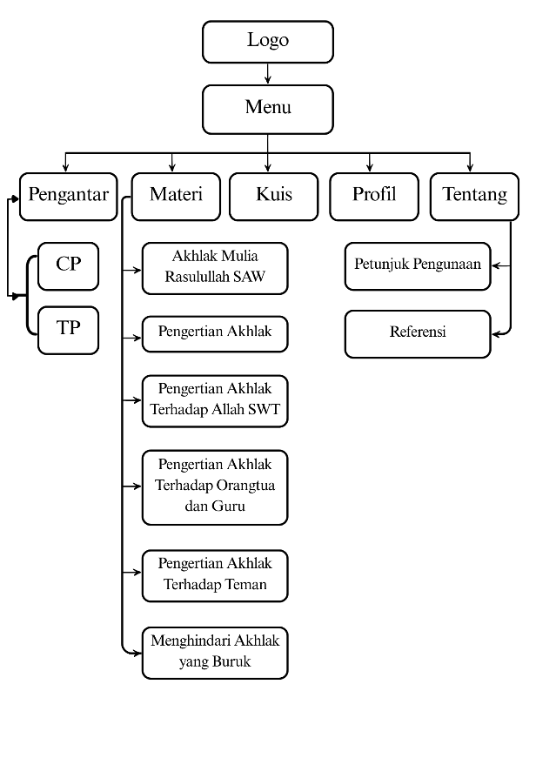

Gambar 1 Flowchart Aplikasi PEMALAK

Langkah terakhir adalah membuat storyboard yang menjelaskan setiap bagian dari flowchart. Ini dilakukan agar fitur dan interaksi aplikasi dapat digambarkan.



Gambar 2 Logo Aplikasi PEMALAK

Saat aplikasi dibuka, logo PEMALAK ditampilkan sebagai identitas awal. Tujuannya adalah untuk memperkenalkan aplikasi, menarik perhatian, dan memberi pengguna kesan pertama.

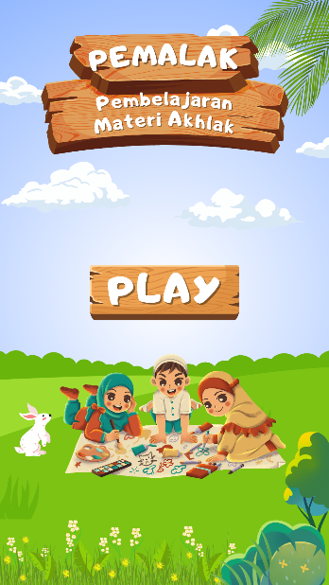

Gambar 3 Menu Aplikasi

Setelah itu halaman yang terdapat tombol *play* untuk memulai penjelajahan aplikasi.

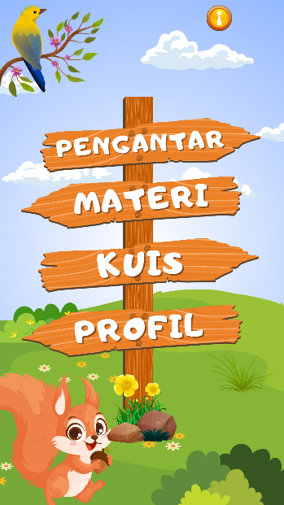

Gambar 4 Halaman Menu Utama

Halaman menu utama aplikasi PEMALAK digambarkan pada Gambar 4 di atas. Dengan mengklik tombol kotak yang diinginkan, pengguna dapat mengunjungi setiap menu sesuai dengan yang dipilih.

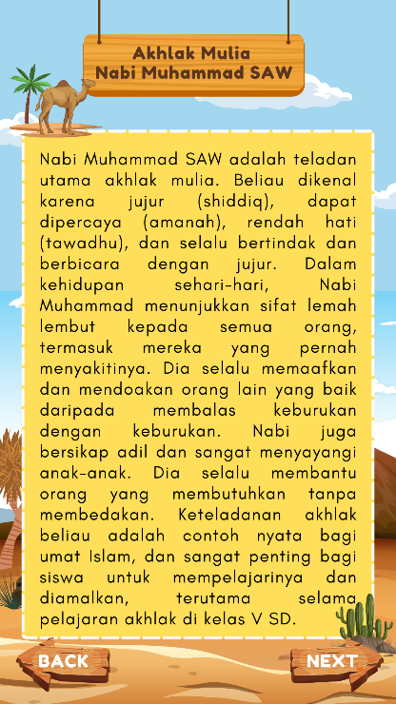

Gambar 5 Pengantar Materi

Menu pada halaman ini dimuat sebagai pengantar materi yang berisi penjelasan tentang akhlak mulia Nabi Muhammad SAW.

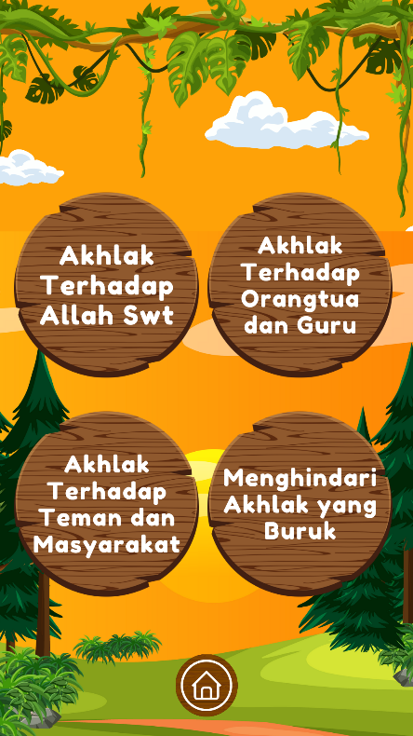

Gambar 6 Menu Materi

Menu “Materi” pada aplikasi PEMALAK mencakup empat sub menu, yaitu penjelasan materi akhlak terhadap Allah SWT, akhlak terhadap orangtua dan guru, akhlak terhadap teman dan masyarakat, dan menghindari akhlak yang buruk.

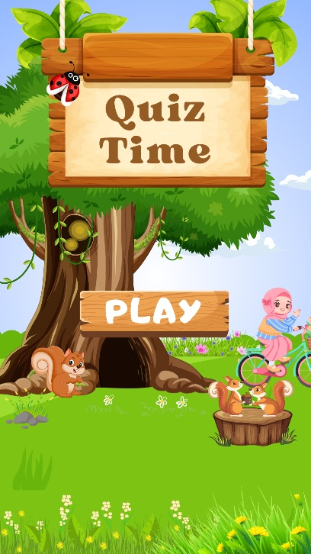

Gambar 7 Sub Menu Kuis

Aplikasi PEMALAK memiliki sepuluh soal esai di sub menu "Kuis". Setiap jawaban yang benar menerima poin sepuluh. Sistem penilaian ini dirancang untuk menciptakan lingkungan belajar yang menyenangkan dan kompetitif. Selain itu, skor yang dihasilkan digunakan untuk mengukur seberapa besar pemahaman siswa pada materi akhlak yang telah mereka pelajari melalui aplikasi.

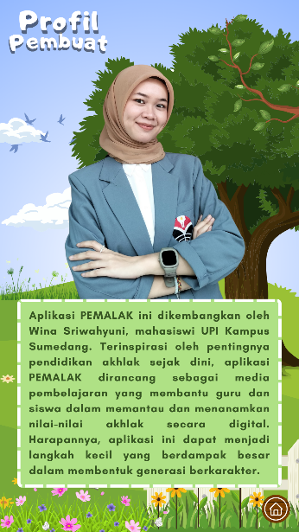

Gambar 8 Menu Profil

Dalam menu "Profil" aplikasi PEMALAK, pengguna dapat menemukan informasi tentang latar belakang pengembang dan proses pembuatan aplikasi. Tujuan utama menu ini adalah untuk memberikan gambaran yang jelas tentang identitas produk aplikasi PEMALAK.

Pengembangan aplikasi ini dilakukan melalui tahapan yang mengacu pada hasil angket validasi dari para ahli. Keputusan mengenai kelayakan media aplikasi untuk digunakan di kelas didasarkan pada hasil penilaian para ahli tersebut. Proses validasi produk meliputi validasi oleh ahli materi dan validasi oleh ahli media, dengan rincian hasil yang disajikan sebagai berikut.

**Tabel 1 Hasil Validasi Ahli**

|  |  |  |
| --- | --- | --- |
| **Validator** | **%** | **Keterangan** |
| Ahli Materi 1 | 99% | Sangat Valid |
| Ahli Media 1 | 100% | Sangat Valid |
| TOTAL | 99,5% | Sangat Valid |

Berdasarkan hasil uji validasi, aplikasi PEMALAK memperoleh skor validitas sebesar 99% dari ahli materi dan 100% dari ahli media, sehingga menghasilkan rata-rata total validasi sebesar 99,5%. Capaian ini menunjukkan bahwa aplikasi PEMALAK termasuk dalam kategori sangat valid dan dinyatakan layak untuk digunakan sebagai media dalam kegiatan pembelajaran. Tingginya hasil validasi dari para ahli menunjukkan bahwa media ini memiliki tingkat akurasi dan relevansi yang baik dalam penyajian kontennya, sehingga dapat menjamin bahwa informasi yang diterima oleh siswa bersifat tepat dan bermanfaat (Solihin et al., 2024) .

Aplikasi PEMALAK digunakan sebagai media pembelajaran dalam kegiatan belajar siswa kelas V di SDN Tanjunglaya 02. Untuk menilai efektivitas aplikasi ini, digunakan instrumen berupa sepuluh soal pilihan ganda dan lima soal esai yang diberikan sebelum dan sesudah pembelajaran (pretest dan posttest).

Seluruh soal telah melalui uji validitas dan reliabilitas, sehingga dapat dipastikan layak dan tepat digunakan sebagai alat ukur pemahaman siswa. Hasil analisis menggunakan paired t test disajikan dalam tabel berikut.

**Tabel 2 Hasil Uji Paired T-Test**

|  |  |  |  |  |
| --- | --- | --- | --- | --- |
| **95% Confidence Interval of the Diferrence** | | **t** | **df** | **Two-Sided p** |
| **Lower** | **Upper** |
| -31,137 | -27,663 | -34,626 | 29 | < 0,001 |

Berdasarkan data dalam tabel diatas, diperoleh nilai signifikansi sebesar 0,001 untuk perbandingan antara hasil pretest dan posttest siswa. Nilai ini lebih kecil dari 0,05, yang berarti terdapat peningkatan pemahaman yang signifikan setelah penggunaan aplikasi PEMALAK sebagai media pembelajaran. Untuk mengetahui sejauh mana peningkatan tersebut terjadi, dilakukan analisis lebih lanjut melalui uji N-Gain. Hasil dari analisis N-Gain tersebut disajikan dalam tabel berikut.

**Tabel 3 Hasil Uji N-Gain**

|  |  |  |  |  |  |
| --- | --- | --- | --- | --- | --- |
|  | **N** | **Min** | **Max** | **Mean** | **Std. Dev.** |
| N-Gain Score | 30 | 0,40 | 0,87 | 0,64 | 0,02 |

Berdasarkan data dalam tabel, rata-rata nilai N-Gain siswa mencapai 0,64, yang masih berada di bawah angka 0,7 dan termasuk dalam kategori “Sedang”. Temuan ini mengindikasikan bahwa penggunaan aplikasi PEMALAK sebagai media pembelajaran terbukti efektif dalam meningkatkan pemahaman siswa kelas V terhadap materi akhlak. Oleh karena itu, aplikasi ini memberikan dampak positif yang signifikan dalam membantu siswa memahami materi akhlak secara lebih mendalam. Dengan demikian, apabila kemampuan kognitif siswa dapat terstimulasi secara optimal, maka hasil belajar yang dicapai pun akan mengalami peningkatan yang signifikan (Sari et al., 2025).

Evaluasi media aplikasi PEMALAK dilakukan melalui penyebaran angket kelayakan yang disusun secara khusus guna menilai dan mengidentifikasi respon siswa terhadap aplikasi tersebut. Data hasil tanggapan siswa ditampilkan pada tabel berikut.

**Tabel 4 Hasil Respon Siswa**

|  |  |
| --- | --- |
| **Rentang (%)** | **Jumlah Siswa** |
| 81 – 85 | 2 |
| 86 – 90 | 10 |
| 91 – 95 | 5 |
| 96 – 100 | 13 |
| Rata-rata (%) | 94% |

Berdasarkan data pada tabel, rata-rata hasil angket siswa menunjukkan persentase 94% sehingga aplikasi PEMALAK termasuk kategori “Sangat Layak”. Hal ini menandakan siswa menilai aplikasi ini menarik, mudah digunakan, dan relevan dengan kebutuhan belajar mereka. Temuan ini didukung oleh Diniyati et al. (2025) yang menyatakan bahwa media pembelajaran digital berpotensi besar membantu siswa memahami materi secara lebih mendalam dan kontekstual.

**E. Kesimpulan**

Pengembangan aplikasi PEMALAK sebagai media pembelajaran interaktif berbasis digital terbukti efektif dalam meningkatkan pemahaman siswa kelas V terhadap materi akhlak dalam mata pelajaran PAI BP. Validasi dari ahli menunjukkan bahwa aplikasi ini sangat layak digunakan dengan rata-rata kelayakan sebesar 99,5%. Penggunaan aplikasi juga memberikan dampak signifikan terhadap hasil belajar siswa, yang ditunjukkan oleh peningkatan nilai N-Gain sebesar 0,64 (kategori sedang). Respon siswa pun sangat positif dengan persentase kelayakan mencapai 94%, menandakan aplikasi ini menarik, mudah digunakan, dan sesuai dengan kebutuhan pembelajaran saat ini. Oleh karena itu, PEMALAK dapat menjadi solusi inovatif dalam pendidikan karakter berbasis teknologi di tingkat sekolah dasar.

**DAFTAR PUSTAKA**

Abdurrochim, P. L., Khairunnisa, Y., Nurani, M., & Aeni, A. N. (2022). *Pengembangan aplikasi BEAT (belajar asyik tentang) pendidikan agama islam untuk meningkatkan hasil belajar pendidikan agama islam siswa sekolah dasar*. *6*(3), 3972–3981. https://jbasic.org/index.php/basicedu

Aeni, A. N., Aulia, C. R., Fauziah, L. N. E., & Fernando, Y. (2022). Pengembangan lagu “malaikatku” sebagai mediaedukasi mengenalkan malaikat Allah dalam islam bagi siswa sekolah dasar. *Jurnal Basicedu*, *6*(3), 4549–4557. https://doi.org/10.31004/basicedu.v6i3.2722

Aeni, A. N., Djuanda, D., Maulana, M., Nursaadah, R., & Sopian, S. B. P. (2022). Pengembangan aplikasi games edukatif wordwall sebagai media pembelajaran untuk memahami mater pendidikan agama islam bagi siswa SD. *Primary: Jurnal Pendidikan Guru Sekolah Dasar*, *11*(6), 1835. https://doi.org/10.33578/jpfkip.v11i6.9313

Ahmad, S. A., Sriwahyuni, W., Aeni, A. N., & Mutmainnah, A. (2023). Pengembangan BANGDZAMAL sebagai media pembelajaran digital PAI kelas VI SD. *Al-Madrasah: Jurnal Pendidikan Madrasah Ibtidaiyah*, *7*(2), 690. https://doi.org/10.35931/am.v7i2.2079

Diniyati, A., Salma, N. D., & Farhurahman, O. (2025). Pemanfaatan media pembelajaran digital untuk meningkatkan literasi siswa pada mata pelajaran IPS di sekolah dasar. *Aliansi: Jurnal Hukum, Pendidikan Dan Sosial Humaniora*, *2*(1), 97–110. https://doi.org/10.62383/aliansi.v2i1.672

Fatimah, S. N., Aghniya, H. Z., Rahmanto, D., & Aeni, A. N. (2022). Penerapan aplikasi character building untuk meningkatkan akhlak terpuji siswa kelas 3 sekolah dasar. *Al Qalam: Jurnal Ilmiah Keagamaan Dan Kemasyarakatan*, *16*(3), 1193. https://doi.org/10.35931/aq.v16i3.1056

Haq, I. A., Enjang Yusup Ali, & Atep Sujana. (2024). Pengembangan video animasi SIDARAH (sistem peredaran darah manusia) untuk meningkatkan penguasaan konsep peserta didik SD. *Didaktika: Jurnal Kependidikan*, *13*(2), 1499–1514. https://doi.org/10.58230/27454312.704

Laras, I., Supriatna, A., Mariam, H. E., Asyrika, S., & Mulyati, S. (2023). Implementasi pembelajaran pendidikan agama islam (PAI) dalam peningkatan akhlak siswa sekolah dasar. *Jurnal Primary Edu*, *1*(2), 203–214.

Oktaviany, D., & Ramadan, Z. H. (2023). Analisis dampak bullying terhadap psikologi siswa sekolah dasar. *Jurnal Educatio FKIP UNMA*, *9*(3), 1245–1251. https://doi.org/10.31949/educatio.v9i3.5400

Purnamasari, N. L. (2019). Metode addie pada pengembangan media interaktif adobe flash pada mata pelajaran TIK. *Jurnal Pendidikan Dan Pembelajaran Anak Sekolah Dasar*, *5*(1), 23–30. https://jurnal.stkippgritulungagung.ac.id/index.php/pena-sd/article/view/1530

Rabbani, M. R., Zaky, U., Informatika, P. S., Sains, F., Yogyakarta, U. T., Studi, P., Informasi, S., Sains, F., & Yogyakarta, U. T. (2024). *Development of counseling applications in prevention efforts*. *7*, 2173–2183.

Sari, M., Wardefi, R., & Padang, U. N. (2025). *Efektivitas media pembelajaran lift the flap book*. *03*(01), 19–34.

Septiani, I. R., Ali, E. Y., & Ismail, A. (2024). Analisis keefektifan implementasi game based learning dalam meningkatkan pemahaman siswa materi sistem tata surya. *Ideguru: Jurnal Karya Ilmiah Guru*, *9*(3), 1560–1566. https://doi.org/10.51169/ideguru.v9i3.1171

Solihin, A., Subrata, H., Ummah, F., & Rodiyana, R. (2024). Meningkatkan minat belajar musik nusantara melalui kartu eksplorasi kearifan lokal QR-code di sekolah dasar. *Jurnal Basicedu*, *8*(5), 3(2), 524–532. https://doi.org/https://doi.org/10.31004/basicedu.v8i3.7989

Suci, M. N., & Ibrahim, R. (2023). Penanaman nilai-nilai pendidikan akhlak sebagai upaya preventif tindakan bullying di boarding school kasus bullying di Indonesia yang dilakukan oleh federasi serikat guru Indonesia ( FSGI ). Mereka mencatat terdapat sebanyak 16 kasus perundungan di sekola. *Tahdzib Al-Akhlaq: Jurnal Pendidikan Islam*, *6*(2), 308–322. https://doi.org/10.34005/tahdzib.v6i2.3176

Waruwu, M. (2024). Metode Penelitian dan Pengembangan (R&D): Konsep, Jenis, Tahapan dan Kelebihan. *Jurnal Ilmiah Profesi Pendidikan*, *9*(2), 1220–1230. https://doi.org/10.29303/jipp.v9i2.2141

Yunianti, C. (2023). Reaktualisasi pendidikan akhlak dalam upaya pencegahan terhadap maraknya isu bullying di dunia pendidikan. *Pendas : Jurnal Ilmiah Pendidikan Dasar*, *08*(02), 4208–4226. https://journal.unpas.ac.id/index.php/pendas/article/view/8513

Yusriutami, A., Nugraha, R. G., & Ali, E. Y. (2024). *Pengembangan video pembelajaran berbasis KineMaster pada pelajaran pendidikan pancasila kelas IV sekolah dasar*. *13*(3), 4257–4272.